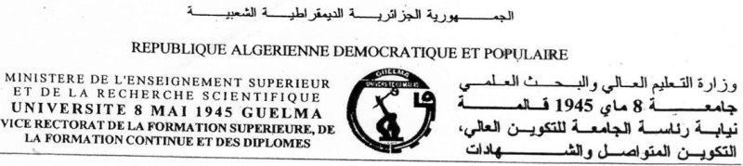
كلية الآداب والحقوق والعلوم الاجتماعية
قسم العلوم القانونية والإدارية
السنة الثالثة: قانون خاص.
خطة الدرس

وحدة التعليم: الاستكشافية المادة: قانون جنائي خاص وجرائم الفساد
السداسي: الخامس السنة الدراسية: 2021- 2022
الرصيد: 2 المعامل: 1
الحجم الساعي الأسبوعي الكلي: 21ساعة
- محـاضــرات (عدد الساعات في الأسبوع): ساعة وثلاثين دقيقة
- الأعمال الموجهة (عدد الساعات في الأسبوع): لا يوجد
- الأعمال التطبيقية (عدد الساعات في الأسبوع): لا يوجد
لغة التدريس: العربية
الأستاذ المسؤول عن المادة : يزيد بوحليط . الرتبة: أستاذ محاضر قسم "أ"
الأهداف: أهداف التعليم:
تمكين الطالب من دراسة بعض الجرائم الواقعة على الأشخاص وكذلك بعض الجرائم الواقعة على الأموال إلى جانب دراسة بعض الجرائم المتعلقة بالفساد على ضوء القانون06-01.
المعارف المسبقة المطلوبة : القانون الجنائي العام.
محتوى المادة:
- نماذج من الجرائم الواقعة على الأشخاص.
- نماذج من الجرائم الواقعة على الأموال
- نماذج من جرائم المساس بأنظمة المعالجة الآلية للمعطيات
- نماذج من جرائم الفساد طبقا للقانون 06-01 المتعلق بالوقاية من الفساد ومكافحته.
طريقة التقييم:
امتحان نهائي + متواصل
المراجع: ( كتب ومطبوعات ، مواقع انترنت... إلخ).
- مطبوعة محكمة للدكتور يزيد بوحليط بعنوان: "القانون الجنائي الخاص وجرائم الفساد".
- أحسن بوسقيعة، الوجيز في القانون الجنائي الخاص، دار هومة، الجزائر،ط2012.
- بن وارث، مذكرات في القانون الجزائي الجزائري، دار هومة ، الجزائر.
- عبد العزيز سعد، جرائم الاعتداء على الاموال العامة و الخاصة، دار هومة، الجزائر.

قالمة في:07/10/2021
إمضاء مسؤول المادة.

